Propuesta metodológica para identificar el valor agregado de programas de ingeniería a partir del análisis de resultados de pruebas estandarizadas

Andrés Felipe Monroy-Mateus ª - Catalina Aguirre-Lara ^{b} & Anny Astrid Espitia-Cubillos ^{c}

ª Facultad de Ingeniería, Universidad El Bosque, Bogotá D.C, Colombia. Amonroy@unbosque.edu.co
^{b} Facultad de Ingeniería, Universidad El Bosque, Bogotá D.C, Colombia. Caguirrel@unbosque.edu.co
^{c} Programa de ingeniería Industrial; Universidad Militar Nueva Granada y Facultad de Ingeniería, Universidad El Bosque, Bogotá D.C, Colombia. anny.espitia@unimilitar.edu.co

Resumen— El Instituto Colombiano para el Fomento de la Educación Superior (ICFES), tiene entre sus objetivos evaluar, mediante exámenes estandarizados, la formación ofrecida en los diferentes niveles educativos. Lo que da paso a la identificación del Valor Agregado (VA), que permite conocer el aporte de cada institución al desarrollo de las competencias de sus estudiantes. Es importante conocer el desempeño en competencias, para crear estrategias en pro del mejoramiento continuo. La metodología planteada para hallar el VA consiste en tres etapas: la primera es contrastar la estructura de las pruebas Saber 11 y Pro, la segunda, realizar un tratamiento de datos para obtener el VA y contrastarlo con otras variables, la tercera comparar los resultados de VA frente a los obtenidos por el grupo de referencia de ingeniería y a una Universidad referente, que puede ser determinada como la mejor en su área de acuerdo a algún ranking representativo.
Palabras Clave— Educación media, educación superior, pruebas de estado, desempeño académico, valor agregado (VA), competencias genéricas.

Recibido: 27 de septiembre de 2017. Revisado: 2017. Aceptado: 2017.

Methodological proposal to identify the value-added of engineering programs based on the analysis of standardized test results.

Abstract— The Colombian Institute for the Promotion of Higher Education (ICFES) has to object, to evaluate the training offered by institutions at different educational levels, through standardized tests. Across this direction, it gives way to the identification of Value-Added (VA), which allows knowing the contribution of the institution to the development of the skills of its students. It is vital to know the performance in these skills, to create strategies for continuous improvement. The methodology proposed in this article consists of three stages: The first one, is to identify the structure of the Saber (11 and Pro) tests, the second one, to perform a data treatment of these tests to obtain the VA, and to compare it with other variables. The third one to compare the results of VA compared to the hypothesis raised about the best University of Colombia in Engineering according to some representative ranking.
Keywords— High school, higher education, state tests, academic performance, value-added, generic competences.

Introducción

Para llevar a cabo un mejoramiento continuo en cualquier proceso, es necesario identificar el impacto que genera su actividad principal puesto que una escuela eficaz es aquella que promueve de forma duradera el desarrollo integral de cada uno de sus estudiantes más allá de lo que sería previsible, teniendo en cuenta su rendimiento inicial [1,2].
La investigación sobre la calidad de la educación fue motivada en gran medida por el hecho de que el “valor añadido” de una institución al desarrollo de los estudiantes varía entre ellas [3].
Para este caso, se propone una metodología generalizable que identifica el Valor Agregado que se genera en la educación formal universitaria, establecida a partir de un caso de estudio que corresponde al programa de Ingeniería de una Universidad privada en la ciudad de Bogotá, sobre los estudiantes graduados en los periodos 2013-2, 2014-1 y 2014-2.
Los modelos de VA incorporan medidas de aprovechamiento previo y características contextuales de los alumnos, lo que permite un análisis más refinado del progreso del desempeño y resulta más eficaz para desentrañar los efectos de diversos factores que afectan su avance [4], por ello se tuvieron en cuenta la permanencia y el promedio ponderado acumulado de los estudiantes en su paso por la universidad, y se determinó la correlación de éstas con los resultados del VA, pues de esta manera se complementa la evaluación que determina si el proceso educativo que lleva a cabo la universidad es eficiente o por el contrario, no genera impacto en los estudiantes [5,6].
Los modelos de VA pueden contribuir a:
- Identificar con precisión los aspectos de mayor y menor desempeño.
- Identificar los procesos de mejora.
- Desarrollar sistemas de información que les permitan a las instituciones determinar su desempeño y mejorar su sistema de evaluación.
- Establecer prioridades para la asignación de recursos a las áreas críticas, entre otros [4].
La cuantificación del valor agregado se establece como la forma de medir cuanto aporta una institución a las competencias de sus estudiantes, en donde las pruebas de estado son vistas como un referente acertado para llevar a cabo este análisis e incluso como una forma de predecir el posible rendimiento de los estudiantes cuando pasan de una etapa académica a otra [7]. Todo lo anterior va en pro de identificar, en la comparación de los resultados obtenidos en dichas pruebas de estado, las oportunidades de mejora para seguir brindando calidad en la educación a los estudiantes, que constituye uno de los compromisos que adquiere una universidad socialmente responsable.
Es así como se establece la comparación de resultados obtenidos antes y después del proceso formativo que reciben los estudiantes, analizando las pruebas nacionales de evaluación de competencias, conocidas como pruebas Saber (11 y Pro), las cuales son pruebas estandarizadas, en la medida en que las condiciones de aplicación y el procesamiento de los resultados son uniformes, garantizando la objetividad de los mismos, para obtener así, mediciones equivalentes y robustas de poblaciones e instituciones diversas que permiten la realización de análisis comparativos, incluso en distintos momentos del tiempo [8].
Cabe resaltar que son escasas las investigaciones realizadas en Colombia acerca de los resultados de las pruebas nacionales de calidad y la relación con la formación universitaria, sin embargo dentro de los antecedentes se destaca un estudio por el abordaje de las pruebas de estado para determinar el VA de los programas de ingeniería de una misma universidad, es el realizado por la Universidad Nacional, en el que se analiza el valor agregado académico que proporcionan las instituciones a sus estudiantes, este estudio intenta comprobar la siguiente hipótesis: “Un proyecto educativo es relevante y trascendental cuando puede aportar valor académico agregado a sus estudiantes, en mayor proporción que lo observado en otras personas formadas mediante otros proyectos educativos” [9]. Con el fin de aceptar o rechazar dicha hipótesis, su autor realiza un modelo que analiza los resultados de la prueba Saber 11 como línea de base o variable de entrada y los resultados del Saber Pro como variable de salida, además de comparar los puntajes obtenidos por los demás programas de ingenierías del país. Con ello se logra destacar el alto impacto en la comunidad académica a nivel del estudiante y de la universidad ya que son empleados como indicadores de fortalezas y debilidades de los procesos de formación [10].

Propuesta metodológica

El diseño de la metodología para el estudio del Valor Agregado (entendido como una medida de la calidad de la educación) consiste en tres pasos: El primero está basado en conocer la estructura de las pruebas Saber 11 y Pro, el segundo en realizar tratamiento de datos para obtener el VA entre estas dos pruebas y contrastar los resultados con otras variables y la tercera, comparar los resultados de VA con respecto a los resultados obtenidos por el grupo de referencia de ingeniería y de una universidad referente.
Para comenzar; la estructura de las pruebas de estado se encuentra estandarizada por el ICFES, pues son exámenes que comparten sus características, permitiendo así la realización de análisis comparativos pese a que el nivel de formación no sea el mismo. En la Fig. 1, se observa cómo se propone el proceso de comparación entre componentes de las pruebas Saber 11 y Pro. Para ésta primera se agruparon las sub-pruebas de acuerdo a la estructura que se adoptó después del año 2014, con el fin de llevar a cabo la adecuada equivalencia entre componentes, ya que la información que se empleó para este estudio es previa a ésta fecha; sin embargo el componente de comunicación escrita y el de Ciencias Naturales no tienen homólogo en Saber 11 y Pro, respectivamente, por tanto no se tuvieron en cuenta dentro del estudio.

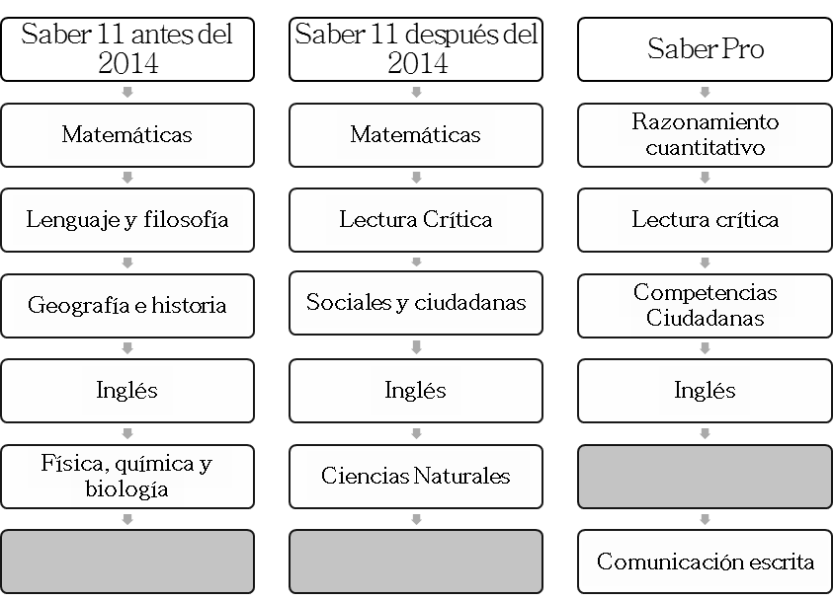
Figura 1. Equivalencia propuesta entre componentes de Saber 11 y Pro.
Fuente: Los autores

El segundo paso consiste en realizar el tratamiento de datos, para poder llevar a cabo la comparación de los resultados por componente entre ambas pruebas, para ello se realizaron los siguientes pasos:
1. Realizar un promedio simple de los puntajes de los componentes que se van a tener en cuenta y que según la nueva estructura contienen más de una prueba, como es el caso de: Sociales y Competencias Ciudadanas y Lectura Crítica.
2. Ahora que se posee un solo resultado por componente, cada uno de estos son divididos entre el valor máximo del puntaje respectivo, para hallar el porcentaje de desempeño de los estudiantes frente a cada prueba.
3. Finalmente se calcula la diferencia entre el porcentaje de desempeño de cada uno de los componentes entre la prueba Saber 11 y la prueba Saber Pro para cada uno de los estudiantes, determinando así el valor agregado que le aportó la universidad de manera individual.
El resultado del proceso anterior se encuentra dado en términos de porcentaje, es decir, el máximo valor alcanzado es 100%, pero no se posee un referente que permita la respectiva comparación y con ello se establezca una posición relativa para los resultados obtenidos por la Universidad objeto de estudio, por ello en el tercer paso se propone seleccionar los resultados promedio en las pruebas Saber PRO con respecto a los obtenidos por el grupo de referencia de ingeniería (definido por el ICFES) y otra universidad referente, que puede ser determinada como la mejor en su área de acuerdo a algún ranking representativo, en donde se asume que para dicha universidad, los mismos resultados del examen Saber 11 son iguales de la universidad objeto de estudio (elemento que necesariamente no corresponde a la realidad, pero que sirve como punto de referencia para establecer comparaciones) como una solución a la escasez de información.
Es posible identificar la correlación entre los resultados del valor agregado individual con otras variables como: Permanencia y promedio ponderado acumulado. Para hacer posible ésta correlación es necesario utilizar la prueba de normalidad de datos Kolmogorov-Smirnov [11]. Esta prueba indica si la muestra de datos que se tiene, se puede comportar como lo hace el total de la población al momento de generalizar los resultados.
Para el estudio desarrollado en este artículo se plantearon dos hipótesis una de normalidad y otra de anormalidad, en donde la prueba de Kolmogorov-Smirnov, permitió conocer que los datos eran anormales y por lo tanto el método usado para realizar la correlación entre variables, fue Spearman [12]. Para utilizar este método de correlación también se plantearon dos hipótesis, siendo estas la existencia o ausencia de correlación entre las variables estudiadas. Dichas variables hacen referencia a los datos del valor agregado hallado previamente, y los datos de permanencia y promedio ponderado acumulado que se poseía (ambos obtenidos para cada estudiante incluido en la muestra poblacional), permitiendo así determinar si otros factores afectan los resultados del VA.

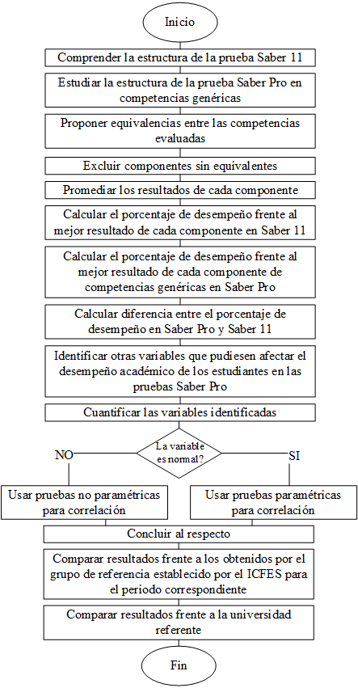
Figura 2. Diagrama de flujo del proceso para identificar el VA
Fuente: Los autores
Finalmente, en la Fig. 2 se puede observar el diagrama de flujo que representa los pasos a seguir para hallar el VA en las instituciones de educación superior.

Análisis de resultados

Identificación del Valor agregado

Se tomó como caso de estudio un programa de pregrado en ingeniería de una universidad privada de la ciudad de Bogotá-Colombia, a la cual se le aplicó la propuesta metodológica y al conocer el valor agregado (diferencia entre Saber 11 y Pro) por cada estudiante frente a cada uno de los componentes, se calcularon las medidas de centralización y dispersión, relacionadas en la Tabla 1.

Tabla 1
Medidas de centralización y dispersión del valor agregado por componentes. 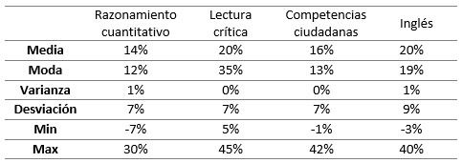
Fuente: Los autores

Se encontró que el programa de Ingeniería, genera en promedio un 18% de valor agregado a sus estudiantes durante toda la carrera, sin embargo, el valor agregado es atribuido por cada componente de la siguiente manera: Razonamiento cuantitativo obtuvo un VA de 14%, lo cual lo posiciona en el último lugar, seguido de competencias ciudadanas con un 16%. Para el caso de inglés y lectura crítica el promedio de agregar valor fue del 20%, siendo estos los componentes en los que la Universidad más aporto a los estudiantes; de igual forma, para conocer cuál de estos poseía mayor desempeño, se observó que lectura crítica poseía dentro de sus resultados el valor agregado más alto de todo el programa con un 45%.

Comparación de Valor Agregado entre universidades

Figura 3. Incremento en la proporción de estudiantes con valor agregado del grupo de referencia Ingeniería de la Universidad caso de estudio.
Fuente: Los autores, usando datos reales de 2012-2013, 2013-2014 y 2014-2015, y proyecciones lineales para los periodos 2015-2016 y 2016-2017 con base en información de [13-15].
A partir del 6 de septiembre de 2015 es posible consultar en la página web del ICFES el reporte de aporte relativo la proporción de estudiantes con valor agregado del grupo de referencia Ingeniería, para el caso de estudio en la Fig. 3 se observa un incremento en la proporción de estudiantes con valor agregado.
En la Fig. 4 se presenta gráficamente el contraste entre los resultados obtenidos en cada competencia genérica por la universidad caso de estudio con los resultados promedio a nivel nacional y en su grupo de referencia (vecindad) desde 2012 hasta 2015.

Figura 4. Contraste resultados Saber Pro con resultados nacionales, grupos de referencia y facultad de Ingeniería de la Universidad caso de estudio.
Fuente: Los autores, a partir de los datos tomados de [13-15].

El resultado del Valor agregado es el reflejo de un análisis interno para la universidad objeto de estudio, sin embargo para establecer metas de mejoramiento se compara frente al que genera la Universidad referente, catalogada como la mejor universidad de Colombia en Ingeniería, según los resultados promedio de sus estudiantes en las pruebas Saber Pro [16].

Tabla 2
Valor agregado frente a la Universidad referente
Componente | Universidad | Saber 11 | Saber Pro | Valor agregado | Porcentaje de valor agregado frente al de la universidad de referencia | Oportunidad de Agregar Valor
Razonamiento cuantitativo | Universidad de estudio | 0,49 | 0,63 | 0,14 | 61% | 39%
 | Universidad referente | - | 0,72 | 0,23
Lectura crítica | Universidad de estudio | 0,49 | 0,69 | 0,20 | 77% | 23%
 | Universidad referente | - | 0,75 | 0,26
Inglés | Universidad de estudio | 0,53 | 0,73 | 0,20 | 54% | 46%
 | Universidad referente | - | 0,90 | 0,37
Competencias ciudadanas | Universidad de estudio | 0,49 | 0,65 | 0,16 | 73% | 27%
 | Universidad referente | - | 0,71 | 0,22
Valor agregado promedio | Universidad de estudio | 0,50 | 0,68 | 0,18 | 65% | 35%
 | Universidad referente |  | 0,77 | 0,27
Fuente: Los autores
El presente análisis parte del hecho en donde los resultados del examen Saber 11, de los estudiantes de la Universidad referente y la universidad objeto de estudio, son los mismos.
La comparación se realiza frente a los resultados obtenidos en el examen Saber Pro de los estudiantes de la universidad referente, como se muestra en la tabla 2.
Si se observa detalladamente, un 18% de valor agregado promedio, parecería un valor relativamente bajo con respecto a un 100%, pero si se compara frente a los resultados de las pruebas Saber Pro de la Universidad referente, en donde hipotéticamente la agregación de valor de esta universidad es de 23% (este valor podría ser menor si el nivel de los estudiantes que ingresan a dicha institución tienen mejores resultados en las pruebas Saber 11), se podría concluir que la universidad privada objeto de estudio, aporta un 65% de lo que lo hace la Universidad referente, es decir que existe en promedio la oportunidad de agregar valor equivalente hasta al 35%.
Análisis de este tipo son recomendables a aquellas instituciones que deseen aplicar la metodología propuesta.

Influencia de otros factores sobre el valor agregado

Para el presente estudio se tuvo en cuenta el impacto de dos factores: permanencia y promedio ponderado acumulado para cada estudiante considerado. El tiempo de permanencia se calculó como la diferencia entre la fecha de grado y la fecha de ingreso a la universidad, razón por la cual no es posible hacer el análisis para estudiantes no graduados.
En la tabla 3 se muestra el estudio realizado para el factor permanencia, en donde a través del método de Coeficiente de correlación de Spearman se evidencia que la probabilidad de error es mayor al 5%, es decir, se acepta la hipótesis en donde las variables no poseen correlación y Rho confirma este resultado con los bajos niveles de correlación mostrados.

Tabla 3
Correlación entre permanencia y valor agregado de los componentes
Componente | Razonamiento cuantitativo | Lectura crítica | Competencias ciudadanas | Inglés
Rho | -0.11 | 0.01 | 0.02 | -0.01
P (probabilidad de error) | 0.19 | 0.88 | 0.78 | 0.86
Fuente: Los autores

El mismo caso se presenta para promedio ponderado acumulado, como se observa en la tabla 4.

Tabla 4
Correlación entre promedio ponderado acumulado y valor agregado de los componentes
Componente | Razonamiento cuantitativo | Lectura crítica | Competencias ciudadanas | Inglés
Rho | 0.10 | -0.02 | 0.00 | -0.08
P (probabilidad de error) | 0.25 | 0.78 | 0.95 | 0.37
Fuente: Los autores

Conclusiones y recomendaciones

La propuesta metodológica planteada no sólo permite conocer el aporte que genera una institución de educación superior a sus estudiantes, sino identificar cuáles son las competencias en las que deben mejorar para proponer estrategias que les permitan brindar una educación de mejor calidad y preparar a los estudiantes con mejores competencias y habilidades para enfrentar los retos a los que se encuentra expuesto un profesional en la vida laboral.
Una vez calculados los valores individuales de valor agregado es posible identificar la presencia de correlaciones con otras variables conocidas por la institución, lo que permitirá la construcción de planes de mejoramiento más robustos e incluyentes.
Se recomienda utilizar herramientas de ingeniería como diagrama de Ishikawa y diagrama de Pareto para priorizar las competencias con mayores necesidades de fortalecimiento y así poder comenzar por mejorar aquellas que se encuentran más débiles para poder tener un impacto alto al comenzar a plantear los cambios necesarios para el mejoramiento continuo.
Podría llevarse a cabo este mismo tipo de análisis en otros programas de la misma institución para comparar los resultados obtenidos a nivel interno que permitan hacer propuestas de mejoramiento no sólo a nivel de programas, sino a nivel de facultades y/o institución.
Por otra parte es pertinente realizar un benchmarking que permita observar, desde el exterior de la institución analizada, como se encuentran las demás de su categoría para conocer el panorama, saber si las fallas son comunes y crear alianzas estratégicas que permitan superar las debilidades, dejando de ver la educación como una competencia entre instituciones sino como una posibilidad que favorece la cooperación constante para lograr una mejor calidad en la educación colombiana.

Referencias

[1] | F. J. Murillo, «Hacia un modelo de eficacia escolar. Estudio multinivel sobre los factores de eficacia en las escuelas españolas,» Revista Electrónica Iberoamericana sobre Calidad, Eficacia y Cambio en Educación, vol. 6, nº 1, p. 25, 2008.
[2] | F. Barrera Osorio, D. Maldonado y C. Rodriguez, «Calidad de la Educación Básica y Media en Colombia: Diagnóstico y Propuestas,» Universidad del Rosario, 2012, 2012.
[3] | M. P. Valens Upegui, Calidad de la educación superior en Colombia: un análisis multinivel con base en el ecaes de economía 2004, Valle del Cauca, 2007.
[4] | C. H. Isáziga David, J. Gabalán Coello y . F. E. Vásquez Rizo, «La intervención académica en la construcción de una sociedad con calidad: análisis del valor agregado en el proceso formativo colombiano,» Revista universidad Santo Tomás, nº 22, pp. 359-384, 2014.
[5] | J. J. Correa, «Determinantes del rendimiento educativo de los estudiantes de secundaria en Cali:`un analisis multinivel.,» Revista sociedad y economía, pp. 81-105, 2004.
[6] | J. A. Sarmiento Espinel y L. E. Sandoval Garrido, «Analisis descriptivo de los resultados de los ECAES en economía (2004-2006),» Revista de la facultad de ciencias económicas, pp. 79-104, 2008.
[7] | A. Duque Castillo y J. G. Ortiz Rodríguez, «Pruebas ICFES Saber 11 y su relación con el desempeño académico en estudiantes de primer semestre de psicología,» Cuadernos hispanoamericanos de psicología, p. 10, 2013.
[8] | ICFES, «Alineación del examen Saber 11,» diciembre 2013. [En línea]. Available: www.icfes.gov.co.
[9] | D. Bogoya, «Impacto académico de la facultad de ingeniería de la Universidad Nacional de Colombia - Sede Bogotá,» INGENIERÍA E INVESTIGACIÓN , pp. 29-39, 2011.
[10] | F. A. Gil, V. A. Rodríguez, L. A. Sepúlveda, M. A. Rondón y C. Gómez Restrepo, «Impacto de las facultades de medicina y de los estudiantes sobre los resultados en la prueba nacional de calidad de la educación superior (SABER PRO),» Revista Colombiana de Anestesiología, 2013.
[11] | Universidad de Valencia, 18 04 2011. [En línea]. Available: http://www.uv.es/~friasnav/SupuestosParametrica.pdf.
[12] | E. Bernal Morell, Bioestadística Básica para Investigadores con SPSS, Madrid, España: Bubok publishing S.L, 2013.
[13] | ICFES, «Reportes de resultados Saber Pro, medidas de aporte relativo y otros indicadores de calidad educativa,» 6 Septiembre 2016. [En línea]. Available: http://www.icfes.gov.co/instituciones-educativas-y-secretarias/saber-pro/resultados-ies/reporte-aporte-relativo. [Último acceso: 3 agosto 2017].
[14] | (ICFES), «Información de Instituciónes por grupo de referencia,» 6 Septiembre 2015. [En línea]. Available: http://www.icfes.gov.co/instituciones-educativas-y-secretarias/saber-pro/resultados-ies/reporte-aporte-relativo Domingo, 06 Septiembre 2015 Reporte aporte relativo. [Último acceso: 3 Agosto 2017].
[15] | ICFES, «¿Por qué los reportes son por grupos de referencia?,» 6 Septiembre 2016. [En línea]. Available: http://www.icfes.gov.co/instituciones-educativas-y-secretarias/saber-pro/resultados-ies/reporte-aporte-relativo. [Último acceso: 3 Agosto 2017].
[16] | Revista Dinero, «Mejores universidades de Colombia en Ingenieria 2017,» Dinero, 2017.

A.F. Monroy-Mateus, recibió el título de Bachiller en 2010, del Colegio Seminario Diocesano de Duitama, trabajó en el Banco de Occidente en el área de planeación comercial, Unidad de relación, Banca personal. Actualmente es estudiante de X Semestre de Ingeniería Industrial de la Universidad El Bosque. Bogotá D.C. Colombia. Sus intereses investigativos incluyen: calidad en la educación y procesos de mejora continua.
ORCID: 0000-0003-3064-6083

C. Aguirre-Lara, recibió el título de Bachiller en 2011, del Colegio Nuestra Señora del Pilar, trabaja en el Banco de Occidente, dirigiendo proyectos de tecnología, con énfasis en planeación comercial de Tarjeta de crédito y Libranza. Actualmente es estudiante de X Semestre de Ingeniería Industrial de la Universidad El Bosque. Bogotá D.C. Colombia. Calidad en la educación y procesos de mejora continua. ORCID: 0000-0002-8110-2492

A.A. Espitia-Cubillos, recibió el título de Ingeniero Industrial en 2002 de la Universidad Militar Nueva Granada, Bogotá, Colombia; se graduó como Magister en Ingeniería Industrial en 2006 de la Universidad de Los Andes, Bogotá, Colombia; actualmente es estudiante de Doctorado en Ingeniería de la Universidad de Carabobo, Valencia, Venezuela. Desde 2004 es profesora universitaria. Se vinculó como docente de tiempo completo de Ingeniería Industrial a la Universidad Militar Nueva Granada en el año 2007, donde es profesor titular desde 2016, adicionalmente es Coordinadora de Investigaciones en el programa de ingeniería industrial de la Universidad El Bosque desde 2015. Sus intereses investigativos incluyen métodos cuantitativos y responsabilidad social. ORCID: 0000-0002-4791-0250

